**Техническая документация**

**Описание структуры ПО:**

1. Структура PC-клиента №1: модуль реализации с расширением .py, модуль с графическим интерфейсом с расширением .ui, модуль разметки пользовательского интерфейса с расширением .py
2. Структура PC-клиента №2: модуль реализации с расширением .py, модуль с графическим интерфейсом с расширением .ui, модуль разметки пользовательского интерфейса с расширением .py
3. Структура android-клиента: модуль реализации с расширением .py, модуль графического интерфейса с разметкой и стилями элементов с расширением. Kv

На рисунке 1 представлена основная схема обмена сообщениями клиентов.

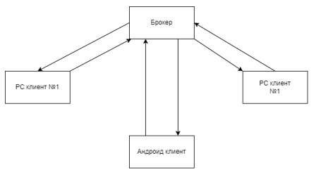

Рисунок 1 – схема обмена сообщениями клиентов.

Диаграмма декомпозиции представлена на рисунке 2.

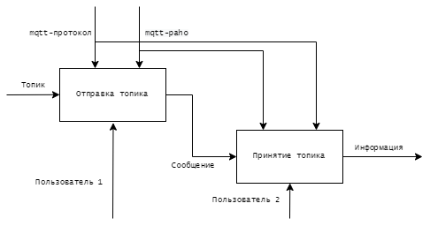

Рисунок 2 – диаграмма декомпозиции.

**Требование к хранимым и обрабатываемым данным:**

Требования к хранимым данным не предоставляется. Требования к обрабатываемым данным не предоставляется.

**Требования к программно-аппаратным средствам:**

Для работы программы необходим компьютер и интернет-соединение.